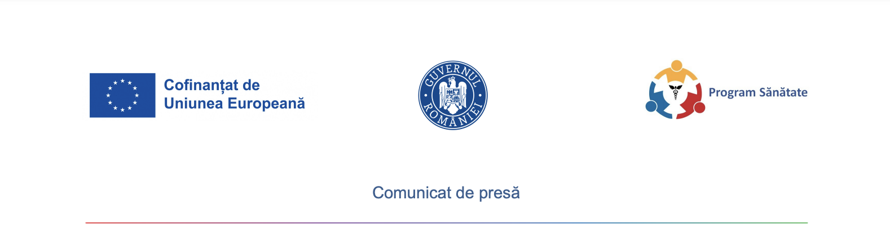
Oradea, februarie 2026

Spitalul Clinic Județean de Urgență Bihor anunță implementarea proiectului: „NEURO-AVC – Investiții de tip dotare în infrastructura SCJU Bihor pentru tratarea pacientului critic cu patologie vasculară cerebrală acută”, cod SMIS 345515, proiect ce beneficiază de finanțare nerambursabilă din partea FEDR - Fondul European de Dezvoltare Regională prin Programul Sănătate.

Proiectul, derulat în parteneriat cu Municipiul Oradea - Direcția Management Proiecte cu Finanțare Internațională, a fost depus în cadrul apelului destinat „Investiții de tip dotare în infrastructura publică a unităților sanitare care tratează pacientul critic cu patologie vasculară cerebrală acută”.
Obiectiv de politică: O Europă mai socială
Prioritate: P3.Creșterea eficacității și rezilienței sistemului medical în domenii critice, de importanță strategică cu impact transversal asupra serviciilor medicale și asupra stării de sănătate
Obiectiv specific: RSO4.5_Asigurarea accesului egal la asistență medicală și asigurarea rezilienței sistemelor de sănătate, inclusiv în ceea ce privește asistența medicală primară, precum și promovarea tranziției de la îngrijirea instituționalizată către îngrijirea în familie sau în comunitate (FEDR)
Fond: Fondul European de Dezvoltare Regională
Operațiune: PS_P3_RSO4.5_A7_Asigurarea accesului egal la asistență medicală și asigurarea rezilienței sistemelor de sănătate, inclusiv în ceea ce privește asistența medicală primară, precum și promovarea tranziției de la îngrijirea instituționalizată către îngrijirea în familie sau în comunitate (FEDR)

Scopul / obiectivul general al proiectului: scop întărirea capacității sistemului medical regional de a răspunde eficient și rapid urgențelor neurologice majore, prin modernizarea dotărilor existente cu echipamente de înaltă performanță, dedicate intervenției în cazul accidentului vascular cerebral (AVC). Investiția vizează îmbunătățirea capacității de diagnostic, tratament și monitorizare a pacientului critic cu AVC acut, prin echiparea structurilor cheie din cadrul SCJU Bihor: Unitatea de Primiri Urgențe, Radiologie și Imagistică Medicală, Radiologie Intervențională, Neurologie, Neurochirurgie și ATI.

Rezultatele așteptate / finale în urma implementării proiectului:
1. 1 unitate sanitară publică sprijinită, respectiv SCJU Bihor, care tratează pacienți critici cu patologie vasculară cerebrală acută, unitate care va fi dotată cu echipamente moderne, necesare pentru investigarea și tratarea pacienților cu AVC.
2. Dotarea cu echipamente medicale a 6 sectii clinice: UPU, Radiologie și Imagistică, Neuroradiologie intervențională, Neurologie, Neurochirurgie, ATI in vederea investigarii și tratarii pacienților cu AVC.

Valoarea totală a proiectului: 31.544.789,57 lei TVA inclus
Valoarea cofinantarii UE: 14.782.058,32 lei TVA inclus

Data începerii și data finalizării proiectului: 30.12.2025 – 22.02.2027

Codul MySMIS/codul proiectului: 345515

Date de Contact: Spital Clinic Județean de Urgență Bihor, Str. Republicii nr. 37, 410167, Oradea, judetul Bihor, Tel: 0259 434406, Fax: 0259 417169, E-mail: spital.judetean@rdsor.ro, Pagina web: spitaljudetean-oradea.ro

